Bærekraftig besøksforvaltning

Hva er bærekraftig utvikling og hva er bærekraftig besøksforvaltning?
«Bærekraftig utvikling handler om å ta vare på det enkelte menneske, samfunnet og miljøet på en måte som ikke er skadelig eller ned brytende, men som tvert imot er mer stimulerende, livgivende og utviklende» Tellness, 2019

Bærekraftig besøksforvaltning innebærer derfor om en samhandling mellom 1) landskap og miljøet, 2) lokalsamfunnet og stedsidentitet og 3) næringsliv og marked. Disse tre faktorene er avhengige i hverandre og kan ikke oppnå resultater i bærekraftig besøksforvaltning på egenhånd.

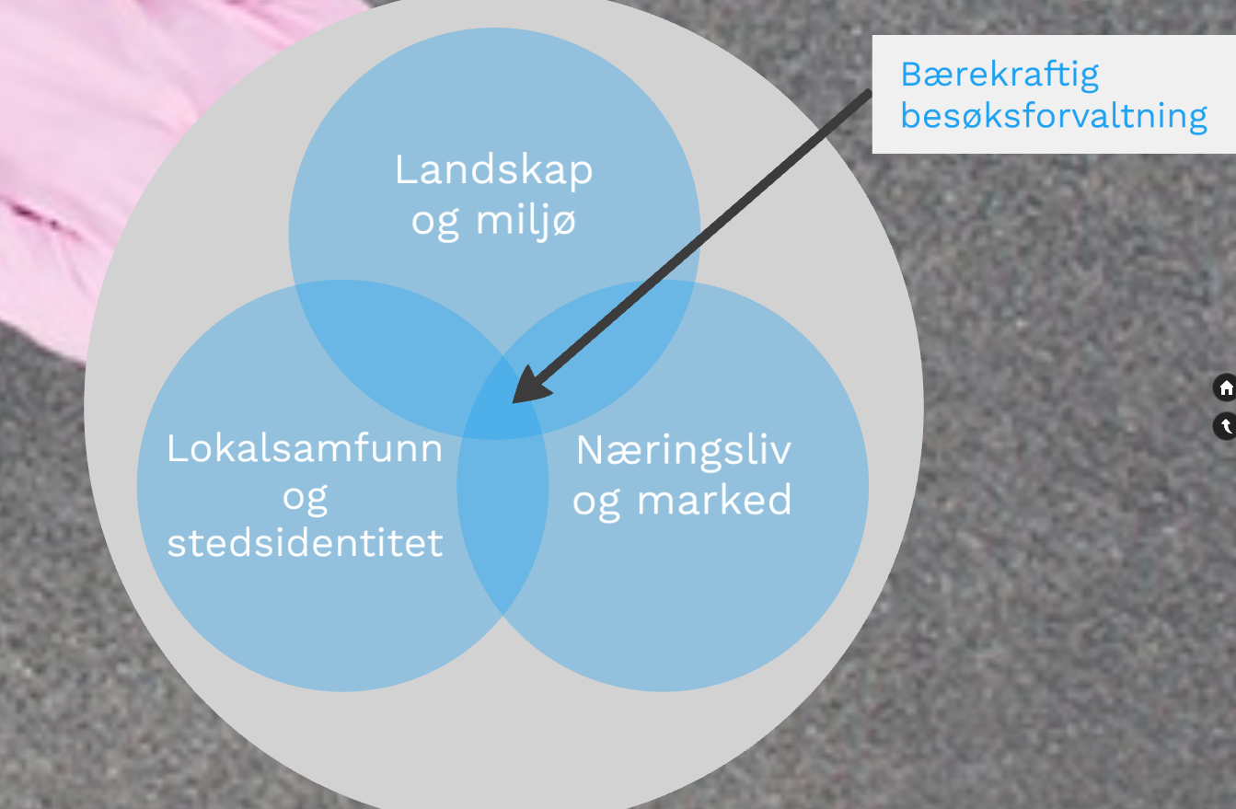

Hovedprinsipp for besøksforvaltning
- Ivareta natur- og kulturverdiene
  - Natur og kulturverdiene er grunnressursen til naturbaserte reisemålet. I arbeidet skal dette ressursgrunnlaget ivaretas og legges størst vekt i.
  - Natur- og kulturverdiene må gå foran andre hensyn.
- Bygg livskraftige lokalsamfunn
  - Arbeidet skal innebære å ha en dialog med innbyggerne.
  - Utvikling må planlegges, utvikles og drives i et forent lokalsamfunnsperspektiv.
  - Arbeidet skal ivareta natur, kultur, bolyst og lokal lønnsomhet.
- Sikre forpliktende samhandling og gode løsninger
  - Private of offentlige aktører må samhandle i forpliktende og langsiktige løp.
  - Sikre samhandling regionalt og nasjonalt.

Kommunens handlingsrom
Kommune skal være en sentral part i arbeidet med bærekraftig besøksforvaltning. Kommuner skal drive besøksforvaltning slik at inntekter, f.eks. fra parkeringavgift, skal brukes til å dekke drifts- og tilretteleggingskostnader som finnes for å ivare ta felles godene man har.
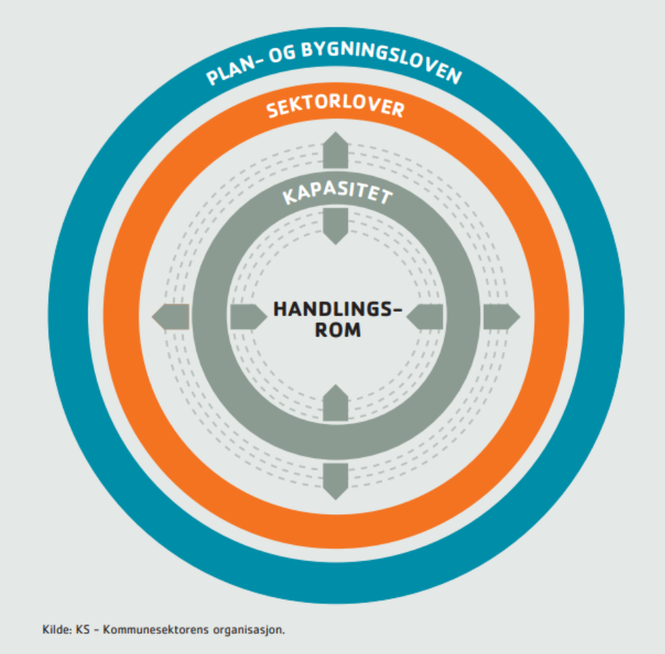

Plan- og bygningsloven utgjør selve rammen for kommunens handlinsrom.
Andre viktige sektorlover som står sentralt er friluftslivsloven med allemannsretten, naturmangfoldloven, motorferdselsloven med flere.
Handlingsrommet til kommunen kan variere avhengig av ressurser, motivasjon, evne til å samhandle, rolleavklaringer mellom politikk og administrasjon. Handlingskapasitet finnes i kommuneorganisasjonen, i næringslivet og blant innbyggerne i lokalsamfunnet.
Se hva Sarah og Leo krever av tilreisende i Lofoten:
